МАДОУ «Нижнетавдинский детский сад «Колосок»
ПРОГРАММА
Методического объединения воспитателей и узких специалистов
МАДОУ «Нижнетавдинский детский сад «Колосок»
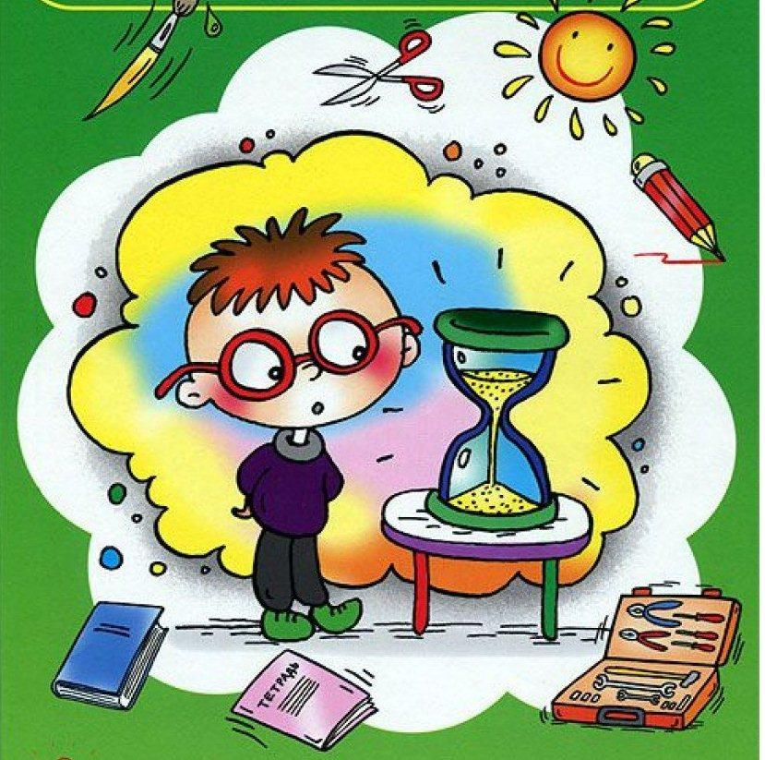
ТЕМА:
«Метод проектов в ДОУ, как инновационная педагогическая технология»
МЕСТО ПРОВЕДЕНИЯ:
МАДОУ «Нижнетавдинский детский сад «Колосок»
корпус №4
ДАТА: 26 ноября 2019года
1. 13.00 – 13.05 - Регистрация участников мероприятия

2. 13.05 – 13.10 – Открытие заседания методического объединения. Приветственное слово - руководители МО
3. 13.10 - 13.30 – Деловая игра для педагогов «Его величество «Проект»» - старший воспитатель МАДОУ «Нижнетавдинский детский сад «Колосок», корпус № 3, Колодезных Людмила Николаевна

4. 13.30 – 13.50 - Мастер – класс «Использование современных проектных технологий в работе» – руководитель МО Воронина Наталья Геннадьевна

Выполнение решения МО от 29.08.2019 г.
13.50- 14.50
5 . Мастер – класс педагогов «Проект - 2020». Презентация проекта.

Воспитатели средних, подготовительных групп,
все узкие специалисты

6. Показ фрагментов НОД с элементами реализации проектов с детьми .
Воспитатели старших групп.

7.Фотоотчет «Использование технологии проектирования работе с детьми раннего возраста»

8. 14.50 – 15.00 - Подведение итогов МО (принятие решения)

